ACTIVIDAD N°3
“DERECHOS HUMANOS Y SUS CARACTERÍSTICAS”

ASIGNATURA: HISTORIA, GEOGRAFÍA Y CS. SOCIALES | CURSO: 2° MEDIO | PROFESORA: KATHERINE CERÓN LARA  NATALIA ALCAÍNO TRINCADO
Nombre: |  | Correo: katherine.ceron@liceo-santacruzdetriana.cl  kathy.ceron@gmail.com  Pie.ltsc@gmail.com
Fecha: |  | Fecha de entrega: hasta el 16 de junio
INSTRUCCIONES:
- Escribir tu nombre y fecha.
- Lee atentamente las instrucciones. Si lo haces puedes desarrollar una buena guía.
- Utiliza destacador, marcando lo que necesites para responder.
- Leer muy atento, si no te queda claro, lee otra vez y las veces que lo necesites.
- Responde utilizando lápiz pasta, negro o azul, no usar lápiz grafito.
- Escribe claro, así leeremos mejor tus respuestas.
- Ahora empieza a trabajar. ¡Éxito!

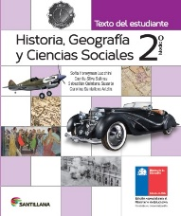
ACTIVIDAD A DESARROLLAR

NO OLVIDES TU LIBRO, CONSULTA EN CASO DE DUDAS.

- Debes LEER las páginas solicitadas en la guía de contenido (64, 68, 70) y DESTACAR las ideas más relevantes de los textos.

- Lee los siguientes textos y luego responde las siguientes preguntas. (recursos 78 Y 79 de la página 65, pregunta 1 y 3 del cuadro actividades de la página 65). Recuerda destacar los elementos importantes de la lectura.

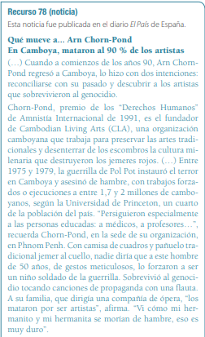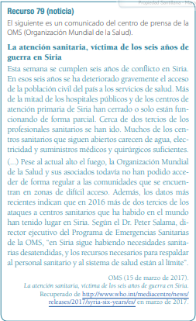
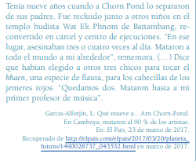
Responde las siguientes preguntas
1.- ¿Qué sabias sobre los derechos humanos antes de leer la información expuesta en estos textos?
2.- ¿Qué elementos o nociones nuevas pudiste a partir de la lectura?
3.- Lee los textos e identifica:
- ¿Sobre qué derecho o derecho humano se trata cada una?
- ¿Qué piensas sobre las lecturas leídas?
- Lee los siguientes textos (recursos 84 y 85 de la página 69) y luego responde (pregunta 1 de la sección de actividades de la página 69.) no olvides destacar la información relevante de los textos)
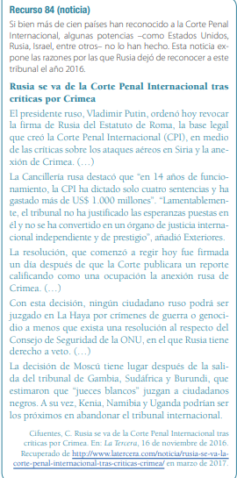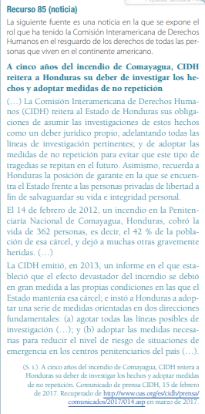
Responde las siguientes preguntas
1.- ¿Qué derechos se están respetando o violando en cada una de las noticias?
2.- Que instituciones de los derechos humanos son nombradas? ¿Cuál es su misión?
3.- ¿De que maneta interviene esas instituciones?
4.- ¿Crees que si intervención fue efectiva en cada unos de los casos? ¿Por qué?

- Observa el afiche, lee el texto 87 y luego responde. (recurso 86 y leer recurso 87 de la página 70 y número 1 de la sección de actividades de la página 70)
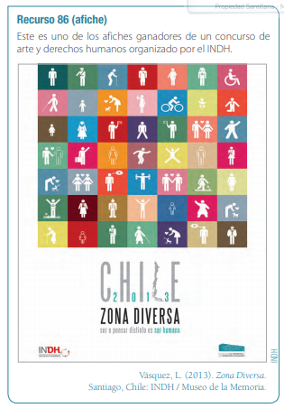
Responde las siguientes preguntas sobre el afiche.
1.- ¿Qué mensaje busca transmitir?
2.- ¿Por qué crees que gano el concurso de INDH?
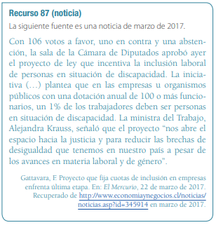
Responde las siguientes preguntas sobre la noticia.
1.- ¿Qué derechos se están respetando en la situación expuesta?
2.- ¿Qué desafíos pendientes tiene el país en ese aspecto? ¿Cómo podríamos solucionarlos?
- SÁCALE FOTOGRAFÍAS A TU TRABAJO Y ENVÍALAS A CUALQUIERA DE LOS CORREOS O A WHATSAPP.

